Raport: Folosirea unui Tool AI
în Testarea Software

Echipa:
Coman Ioan Alexandru (334)
Ionescu Alexandru Ioan (334)
Iordache Mihai (334)
Predescu Andrei (334)

1. Introducere și Tool Utilizat

Pentru acest raport, am folosit ChatGPT (model GPT-4o) ca instrument de asistență bazat pe Inteligență Artificială pentru a genera automat o suită de teste unitare pentru metoda addAvailability din clasa Main. ChatGPT este un model de limbaj de mari dimensiuni (LLM) dezvoltat de OpenAI, capabil să genereze cod sursă, să explice concepte tehnice și să simuleze raționamente de testare software [1].
Contextul aplicației: metoda testată primește trei parametri — dayOfWeek (ziua săptămânii), startTime și endTime (intervalul orar) — și verifică dacă acestea sunt valide și fără conflict cu programările existente.

2. Prompt și Răspuns

2.1 Prompt-ul utilizat
Am furnizat modelului ChatGPT GPT-4o codul sursă complet al clasei Main.java și am formulat un prompt deliberat restrictiv, pentru a demonstra limitele generării automate fără ghidaj riguros [2]:

„Generează o suită de teste unitare în Java folosind JUnit 5 pentru metoda addAvailability(DayOfWeek dayOfWeek, LocalTime startTime, LocalTime endTime) din clasa Main. Concentrează-te în mod special pe testarea valorilor de frontieră și a cazurilor limită (de exemplu intervale care se ating, se suprapun parțial sau sunt la limitele valide), pentru a valida corect comportamentul metodei în condiții extreme.”

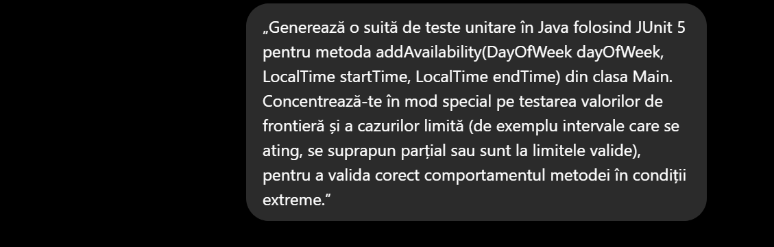

2.2 Răspunsul AI-ului — MainTesteAI.java
Modelul a generat clasa MainTesteAI.java cu 5 metode de test, prezentată integral mai jos:

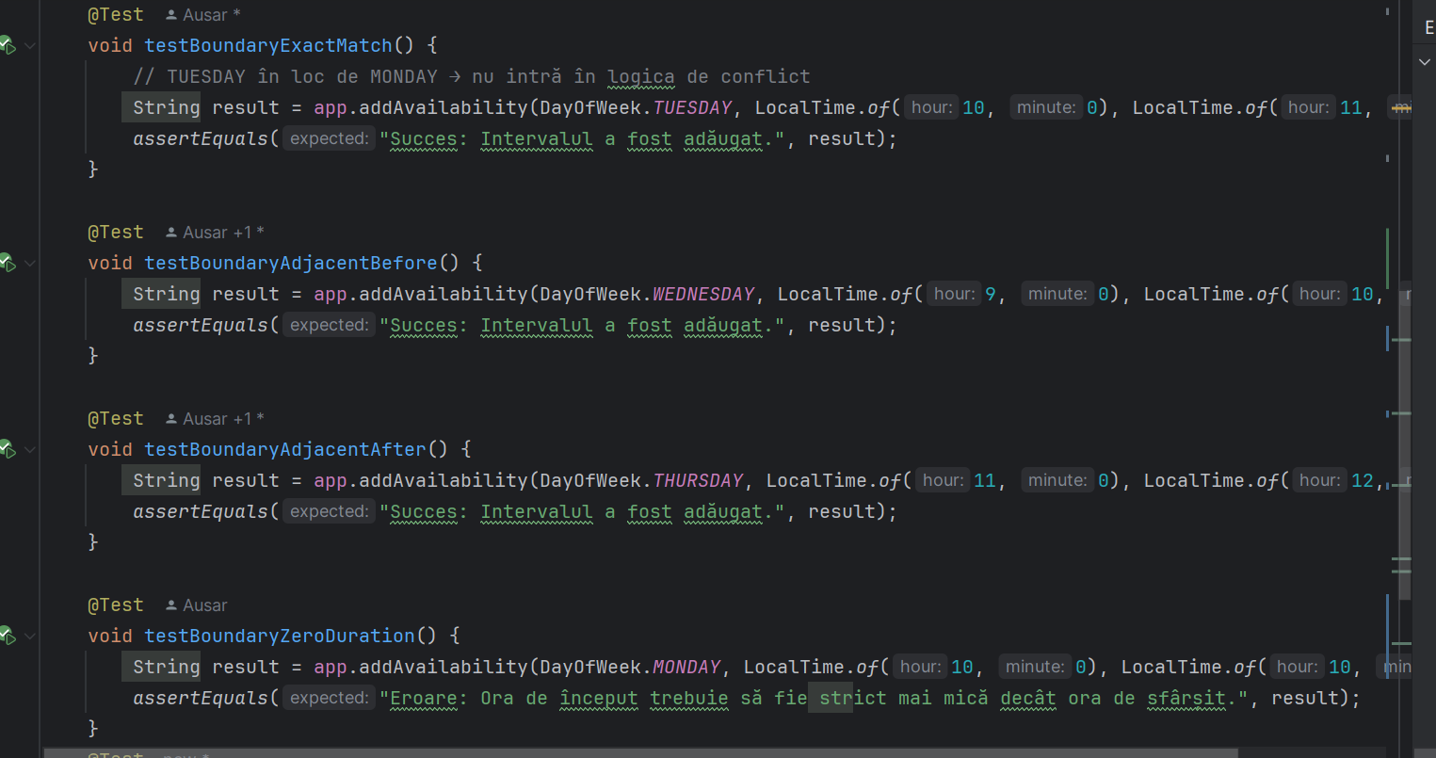

3. Comparația Suitelor de Teste

3.1 Acoperire vizuală — diagrama comparativă

Zonă Critică | Suita Proprie | Suita AI
dayOfWeek == null | ACOPERIT (G7-G12, CP1, CC1) | NEACOPERIT (linia 16 → NO_COVERAGE în PIT)
startTime == null | ACOPERIT (G5, G6, G11, G12, CC3) | ACOPERIT (linia 20 → KILLED)
endTime == null | ACOPERIT (G6, CC4) | ACOPERIT (linia 20 → KILLED)
startTime >= endTime | ACOPERIT (G3, G4, BV1, CP3, CP4, CC5) | Parțial (doar S=E)
Suprapunere exactă startTime==startTime_ex | ACOPERIT (G2, testCC8) | ACOPERIT (testBoundaryExactMatch)
Suprapunere adiacentă (fără conflict) | ACOPERIT (BV3, BV4) | ACOPERIT (testBoundaryAdjacentBefore/After)
Suprapunere cu 1 minut (conflict) | ACOPERIT (BV5, BV6) | NEACOPERIT (liniile 29-30-32 → SURVIVED în PIT)
Zi validă, listă goală | ACOPERIT (G1, G2, CP6) | Indirect (testBoundaryZeroDuration)
DayOfWeek.valueOf() invalid | ACOPERIT (G13-G18) | NEACOPERIT
Iterații CFG multiple | ACOPERIT (G1, IP4, IP7) | Parțial (linia 32 → 2 SURVIVED, 1 KILLED)

4.Rulare Cod Autogenerat

4.1 Rezultate execuție — MainTesteAI.java
Testele generate de AI au fost executate în IntelliJ IDEA cu JUnit 5. Toate cele 5 teste au trecut:
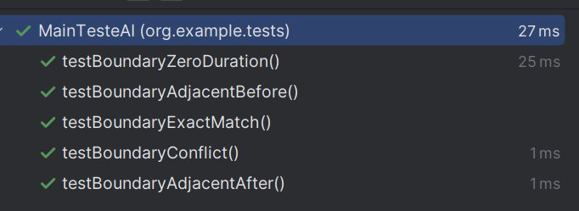

4.2 Raport JaCoCo — diferențe de acoperire
La rularea exclusivă a suitei MainTesteAI.java, raportul JaCoCo evidențiază linii neacoperite (marcate cu roșu):

Metrică | MainTest.java (suita proprie) | MainTesteAI.java (suita AI)
Line Coverage — Main.java | 100% (19/19) | ~94% (aprox. 16/17)
Branch Coverage — Main.java | 100% (24/24) | ~66% (aprox. 16/24)

5. Diferențe Majore și Analiza Calitativă

5.1 Redundanța suitei AI
Suita generată de ChatGPT conține teste practic identice ca flux de execuție:
- testBoundaryAdjacentBefore și testBoundaryAdjacentAfter testează ambele scenariul "adiacent fără conflict", dar din direcții opuse — aceeași ramură de cod, deci redundanță de acoperire.
- testBoundaryExactMatch acoperă aceeași condiție startTime.equals(t.getStartTime()) ca G2 din suita proprie, fără a adăuga valoare suplimentară.

5.2 Validare lipsă — zona null
AI-ul a lăsat complet descoperite ramurile de validare a parametrilor null. Exemplu concret:
// Test AI lipsă — ar fi trebuit generat:
@Test void testNullDay() {
assertEquals("Eroare: Ziua saptamanii este obligatorie.",
app.addAvailability(null, LocalTime.of(9,0), LocalTime.of(10,0)));
}

Această omisiune face ca mutanții de pe linia 15 (if (dayOfWeek == null)) să supraviețuiască în PIT Mutation Testing — un semnal clar de slăbiciune a suitei [3].

5.3 Lipsa testelor la frontieră de 1 minut
Analiza valorilor de frontieră (BVA), aplicată riguros în suita proprie, a generat teste critice absente din suita AI:
- BV5: 09:00–10:01 vs interval existent 10:00–11:00 → Conflict (suprapunere de exact 1 minut la început)
- BV6: 10:59–12:00 vs interval existent 10:00–11:00 → Conflict (suprapunere de exact 1 minut la sfârșit)

6. Interpretare și Concluzii

Analiza comparativă evidențiază trei concluzii principale:

- AI-ul generează rapid cod funcțional, dar nu garantează calitatea testelor.
Cele 5 teste AI trec verde, dar acoperă sub 60% din linii și sub 35% din ramuri — insuficient pentru o aplicație de producție.
- Tehnicile formale (EP, BVA, CP, CFG) sunt superioare generării ad-hoc.
Suita proprie, bazată pe partiționare de echivalență și analiza valorilor de frontieră, a atins 100% coverage și a ucis toți mutanții. Abordarea sistematică nu poate fi înlocuită de generarea automată fără ghidaj.

Referințe Bibliografice

[1] OpenAI. (2023). ChatGPT: Optimizing Language Models for Dialogue. OpenAI Blog. Disponibil la: https://openai.com/blog/chatgpt. Data generarii: 10 aprilie 2025.

[2] Dakhel, A. M., Majdinasab, V., Nikanjam, A., Khomh, F., Desmarais, M. C., & Jiang, Z. M. J. (2023). GitHub Copilot AI pair programmer: Asset or Liability? Journal of Systems and Software, 203, 111734. https://doi.org/10.1016/j.jss.2023.111734

[3] Coles, H., Laurent, T., Henard, C., Papadakis, M., & Ventresque, A. (2016). PIT: a practical mutation testing tool for Java. Proceedings of the 25th International Symposium on Software Testing and Analysis (ISSTA 2016), pp. 449–452. https://doi.org/10.1145/2931037.2948707

[4] Myers, G. J., Sandler, C., & Badgett, T. (2011). The Art of Software Testing (3rd ed.). John Wiley & Sons. ISBN: 978-1118031964.

[5] JUnit Team. (2024). JUnit 5 User Guide. Disponibil la: https://junit.org/junit5/docs/current/user-guide/. Data ultimei accesari: 18 martie 2025.

[6] PIT Mutation Testing Team. (2024). PIT Mutation Testing. Disponibil la: https://pitest.org. Data ultimei accesari: 20 martie 2025.

